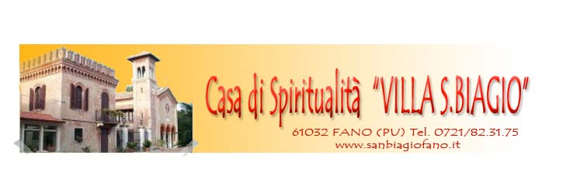

Cari amici di S. Biagio, questa mattina al risveglio ho pensato di non… AUGURARVI una Buona Pasqua... (mi sembra troppo facile e sbrigativo...) | 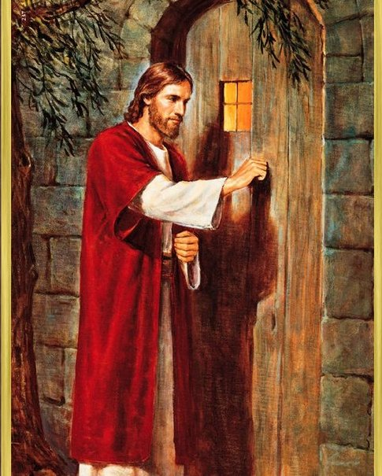
Perché non ci aiutiamo a FARE una Buona Pasqua, aprendo al Signore che bussa, la porta del nostro cuore? Facendo nella nostra vita alcuni “PASSAGGI” (= Pasque!) importanti. Proviamo a FARE PASQUA COSI'...

- Ci sentiamo deboli e freddi? Ritroviamo la TEMPRA E IL CUORE di S. Paolo e di D. Orione: RITIRO 24 – 26 APRILE 2015: TEMPRA E CUORE “Bagaglio” per il cammino della vita

- La fedeltà agli impegni di studio e di lavoro, vacilla? Ritroviamo la forza per ripartire negli ESERCIZI SPIRITUALI del 25-30 MAGGIO 2015: "Tutto posso in Colui che mi dà la forza" (Filippesi) - La fedeltà è possibile… A quale prezzo?
- Facciamo fatica a collaborare in parrocchia? 15-20 GIUGNO 2015: "Abbiamo un tesoro in vasi di creta" (2Corinzi) -Gioie e fatiche dell’ apostolato, oggi
- La tua vita affettiva è problematica e instabile? 29 GIUGNO–4 LUGLIO 2015: Viaggio nella vita… andata e ritorno (Tobia) – Custodirsi gli uni gli altri: cosa comporta?
I corsi iniziano alle ore 18 del primo giorno Si svolgono in clima di raccoglimento e in forma di “lectio divina” del testo biblico e degli insegnamenti di Papa Francesco
LUGLIO 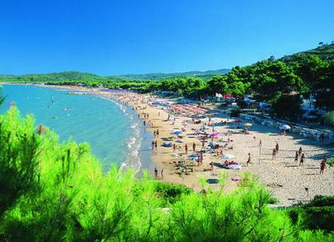 AGOSTO
2015
STATE CERCANDO UN POSTO PER ALCUNI GIORNI DI RIPOSO IN LUGLIO O AGOSTO?
Famiglie in vacanza
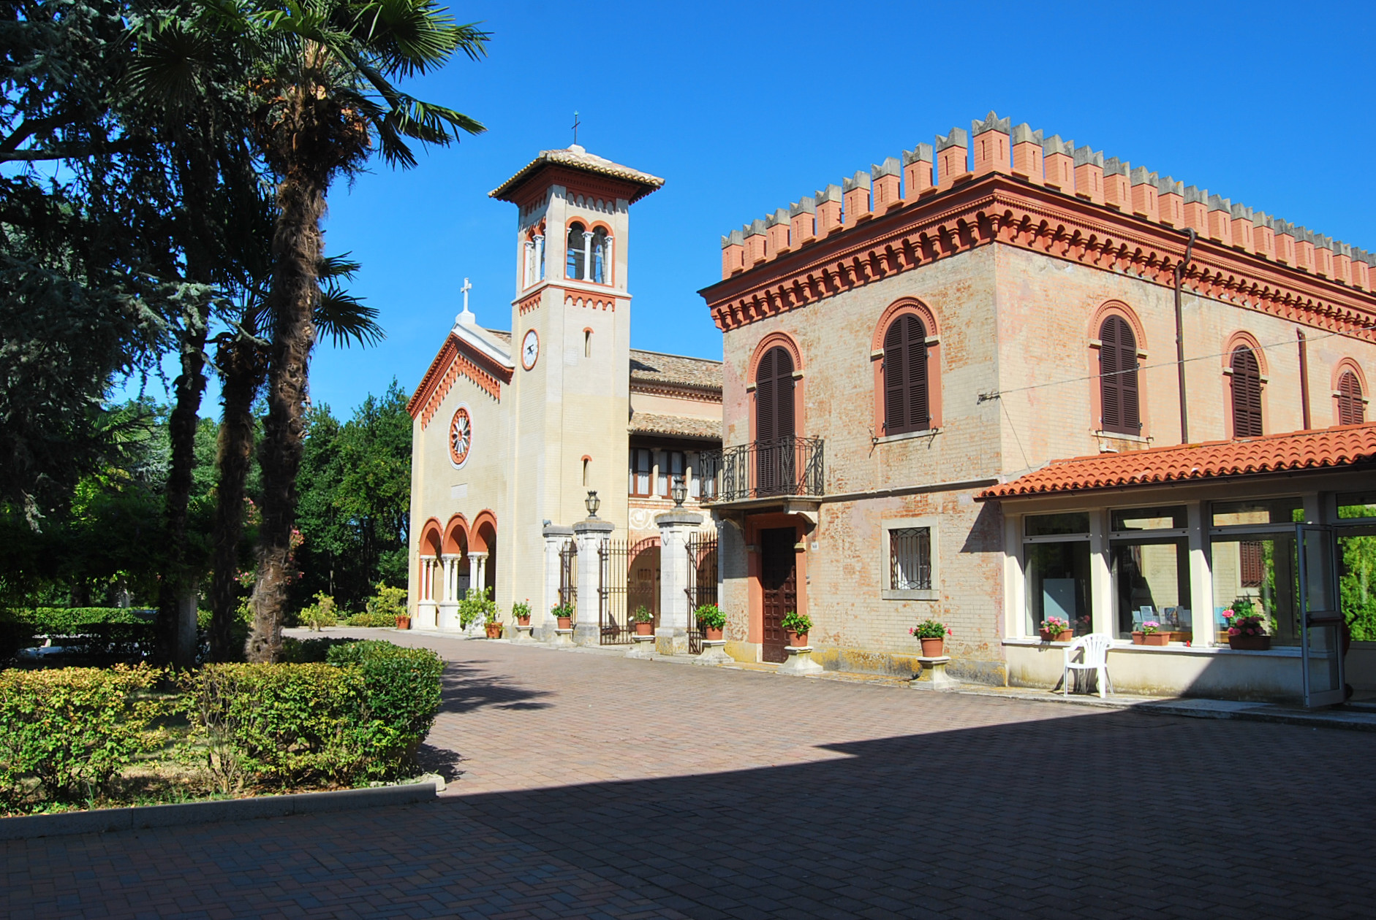
Per un riposo “integrale”…
Villa S. Biagio è l’ ideale!
PER LE SUE 4 B:
BED & BREAKFAST- BEACH & BIBLE
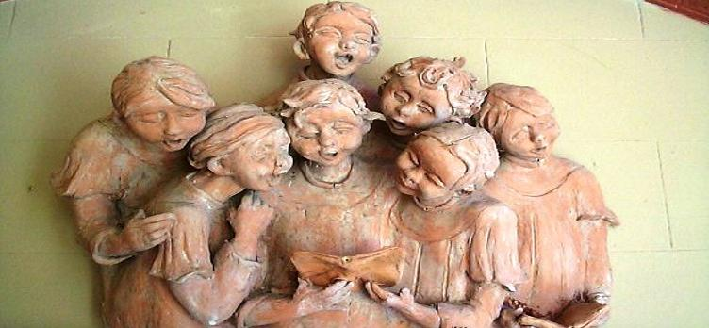
e LE SERATE BIBLICHE E MUSICALI

------------
Villa S. Biagio ti accoglie con gioia
per una pausa di riposo fisico e spirituale. - Info: 0721.823.175 d.alesiani@virgilio.it Sito: www.sanbiagiofano.it

